|  |  |
| --- | --- |
| UBND QUẬN TÂY HỒ  **TRƯỜNG THCS CHU VĂN AN**  *Đề có 02 trang* | **ĐỀ KIỂM TRA GIỮA HỌC KỲ II**  **Môn: TOÁN - LỚP 6**  **Năm học 2023 – 2024**  *Thời gian làm bài: 90 phút* |

**PHẦN I. TRẮC NGHIỆM** *(2,0 điểm)*

**Câu 1.** Bác Hoàn khai trương cửa hàng bán áo sơ mi. Số lượng áo đã bán trong tháng đầu tiên được thống kê trong bảng sau:

|  |  |  |  |  |  |  |
| --- | --- | --- | --- | --- | --- | --- |
| Cỡ áo | 37 | 38 | 39 | 40 | 41 | 42 |
| Số áo bán được | 20 | 29 | 56 | 65 | 47 | 18 |

Áo cỡ nào bán được nhiều nhất?

|  |  |  |  |
| --- | --- | --- | --- |
| **A.** Cỡ 37 | **B.** Cỡ 40 | **C.** Cỡ 41 | **D.** Cỡ42 |

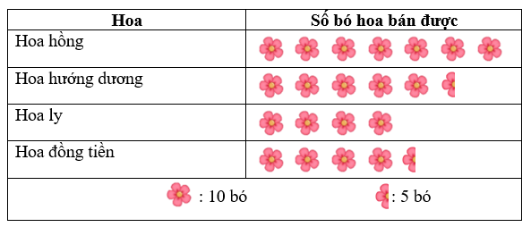**Câu 2.** Biểu đồ tranh ở hình bên cho biết số lượng bó hoa mỗi loại đã bán được của một cửa hàng trong dịp kỉ niệm ngày Quốc tế phụ nữ 8/3.

Số lượng hoa hồng bán được nhiều hơn số lượng hoa hướng dương là bao nhiêu bó?

|  |  |  |  |
| --- | --- | --- | --- |
| **A.** 5 bó | **B.** 10 bó | **C.** 15 bó | **D.** 20 bó |

**Câu 3.** Một hộp có một quả bóng xanh và một quả bóng đỏ. Kí hiệu X cho kết quả lấy được bóng màu xanh, kí hiệu Đ cho kết quả lấy được bóng màu đỏ. Tập hợp các kết quả có thể xảy ra đối với màu của quả bóng được lấy ra là:

|  |  |  |  |
| --- | --- | --- | --- |
| **A.** X; Đ | **B.** {Đ; X} | **C.** {Đ} | **D.** {X} |

**Câu 4.** Khi tung một đồng xu 20 lần liên tiếp, có 9 lần xuất hiện mặt Sấp thì xác suất thực nghiệm xuất hiện mặt Ngửa bằng:

|  |  |  |  |
| --- | --- | --- | --- |
| **A.** | **B.** | **C.** | **D.** |

**Câu 5.** Rút gọn phân số  được phân số tối giản là:

|  |  |  |  |
| --- | --- | --- | --- |
| **A.** | **B.** | **C.** | **D.** |

**Câu 6.** Sắp xếp các phân số  theo thứ tự tăng dần được kết quả là:

|  |  |
| --- | --- |
| **A.** | **B.** |
| **C.** | **D.** |

**Câu 7.** Quan sát hình vẽ bên và cho biết khẳng định nào sau đây **SAI?**

**A.** Điểm Q thuộc đường thẳng MR.

**B.** Hai đường thẳng *m* và *n* cắt nhau tại Q.

**C.** Hai điểm P và R nằm cùng phía đối với điểm Q.

**D.** Ba điểm Q, M, R thẳng hàng.

**Câu 8.** Hai đường thẳng song song có bao nhiêu điểm chung?

|  |  |  |  |
| --- | --- | --- | --- |
| **A.** 0 | **B.** 1 | **C.** 2 | **D.** vô số |

**PHẦN II. TỰ LUẬN** *(8,0 điểm)*

**Bài 1.** *(1,5 điểm)* Thực hiện phép tính *(Tính hợp lý nếu có thể)*:

a) 

b) 

c) 

**Bài 2.** *(1,5 điểm)* Tìm *x*, biết:

a) 

b) 

c) 

**Bài 3.** *(2,5 điểm)*

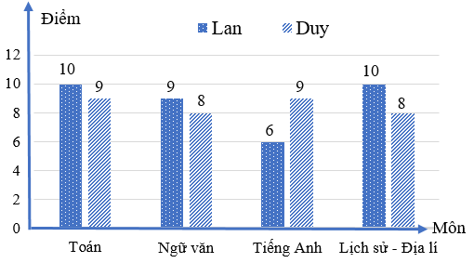**3.1.** Kết quả thi học kì các môn Toán, Ngữ văn, Tiếng Anh, Lịch sử - Địa lí của hai bạn Lan và Duy được biểu diễn trong biểu đồ ở hình bên.

a) Môn học nào có sự chênh lệch lớn nhất về điểm số của hai bạn?

b) Tổng điểm ba môn Toán, Ngữ văn, Tiếng Anh của bạn nào cao hơn?

c) Tính điểm trung bình cả 4 môn của mỗi bạn.

**3.2.** Gieo một xúc xắc 6 mặt 100 lần liên tiếp, ta được kết quả như sau:

|  |  |  |  |  |  |  |
| --- | --- | --- | --- | --- | --- | --- |
| ***Mặt*** | 1 chấm | 2 chấm | 3 chấm | 4 chấm | 5 chấm | 6 chấm |
| ***Số lần xuất hiện*** | 18 | 14 | 15 | 20 | 16 | 17 |

a) Mặt nào xuất hiện ít lần nhất? Tính xác suất thực nghiệm xuất hiện mặt đó.

b) Tính xác suất thực nghiệm xuất hiện mặt có số chấm là số lẻ.

**Bài 4.** *(2,0 điểm)*

a) *Vẽ trên cùng một hình theo cách diễn đạt sau:*

*-* Hai đường thẳng *m* và *n* cắt nhau tại B.

- Lấy điểm O thuộc đường thẳng *n* nhưng không thuộc đường thẳng *m*. Lấy hai điểm A và C trên đường thẳng *m* sao cho B nằm giữa A và C.

- Vẽ các đường thẳng OA, OC.

b) Có thể vẽ đường thẳng *d* đi qua A và song song với đường thẳng *m* không? Vì sao?

**Bài 5.** *(0,5 điểm)*

So sánh hai phân số sau:  và 

----------------Hết----------------

|  |  |
| --- | --- |
| Giáo viên coi kiểm tra không giải thích gì thêm. | |
| *Họ và tên học sinh:* …………………………………………… | *Lớp:* …………… |

**HƯỚNG DẪN CHẤM MÔN TOÁN 6**

**PHẦN I. TRẮC NGHIỆM** *(2,0 điểm). Mỗi câu đúng 0,25 điểm*

|  |  |  |  |  |  |  |  |  |
| --- | --- | --- | --- | --- | --- | --- | --- | --- |
| Câu | 1 | 2 | 3 | 4 | 5 | 6 | 7 | 8 |
| Đáp án | B | C | B | A | C | B | C | A |

**PHẦN II. TỰ LUẬN** *(8,0 điểm)*

|  |  |  |
| --- | --- | --- |
| **Bài** | **Nội dung** | **Điểm** |
| **1**  **(1,5đ)** |  | 0,25  0,25 |
|  |  | 0,25  0,25 |
|  | c) | 0,25    0,25 |
| **2**  **(1,5đ)** | Vậy | 0,25  0,25 |
|  | b)    Vậy | 0,25  0,25 |
|  | c)        Vậy | 0,25  0,25 |
| **3**  **(2,5đ)** | **3.1.** a) Môn Tiếng Anh có sự chênh lệch lớn nhất về điểm số của hai bạn.  b) Tính được tổng điểm ba môn Toán, Ngữ văn, Tiếng Anh của Duy (26 điểm) và Lan (25 điểm). Từ đó suy ra tổng điểm ba môn của Duy cao hơn Lan.  c) Tính được điểm trung bình 4 môn của bạn Lan là: 8,75  điểm trung bình 4 môn của bạn Duy là: 8,5 | 0,5  0,5  0,25  0,25 |
|  | **3.2.** a) Mặt 2 chấm xuất hiện ít nhất.  Xác suất thực nghiệm xuất hiện mặt 2 chấm:  b) Xác suất thực nghiệm xuất hiện mặt có số chấm là số lẻ: | 0,25  0,25  0,5 |
| **4**  **(2,0đ)** | a) Vẽ đúng yêu cầu. Mỗi ý đúng được 0,5 điểm. | 1,5 |
|  | b) Không thể vẽ được đường thẳng *d* thỏa mãn đề bài.  Vì đường thẳng *d* đi qua A nên *m* và *d* luôn có 1 điểm chung là A.  Suy ra *m* và *d* không song song với nhau. | 0,25  0,25 |
| **5**  **(0,5đ)** | Ta có:    Vì  nên  Vậy . | 0,25  0,25 |

***\*) Học sinh giải cách khác đúng, cho điểm tương đương.***